Compteur Linky : Enedis se présente avec huissier et policiers
Faits divers
Publié le 28/06/2017 à 03:49, Mis à jour le 28/06/2017 à 07:45
http://www.ladepeche.fr/article/2017/06/28/2602121-enedis-se-presente-avec-huissier-et-policiers.html#xtor=EPR-1
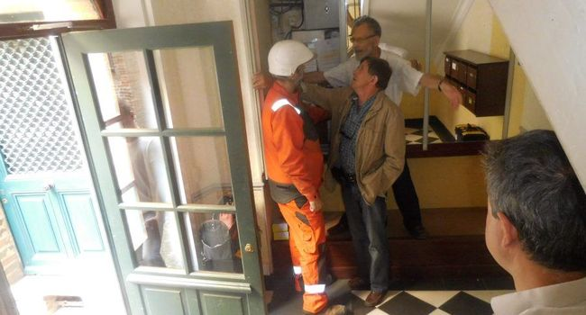
Hier matin au 2 rue de Rhonel, l'huissier (au premier plan) constate l'opposition d'un des propriétaires et d'un membre du comité anti Linky, devant l'agent mandaté par Enedis./Photo DDM M.L

Face-à-face tendu hier matin, entre des techniciens (LS Services) mandatés par Enedis pour remplacer les anciens compteurs électriques d'ERDF par des modèles Linky et des habitants farouchement opposés à cette nouvelle technologie «intelligente», émettrice selon eux d'ondes néfastes pour la santé. Hier matin, vers 10 heures, deux équipes de LS Service se sont présentées au 2, rue de Rhonel, accompagnées d'un représentant d'Enedis et d'un huissier de justice. Plus trois agents de la police nationale venus veiller au grain.
Pour Michel Roques, copropriétaire et résident de cet immeuble de 10 appartements, et Pierre Gallois, l'un des membres fondateurs du comité anti Linky dans le Tarn, pas question de laisser les agents accéder aux compteurs. Michel Roques, en tentant d'empêcher cet accès, s'est blessé la main dans un choc sur un mur. L'immeuble disposant de deux entrées, pendant qu'un agent de LS Service tentait au moins de relever quelques numéros, ses collègues en profitaient pour changer les compteurs de l'autre côté.
«Vous vous opposez à l'installation de compteurs Linky. Vous vous exposez à un arrêt de fourniture d'électricité ou à des coupures. ça vous regarde, c'est votre problème» a notifié officiellement l'huissier.
«C'est la 6e fois qu'ils viennent… J'assume, je suis prêt à un procès pour qu'on puisse s'exprimer devant la justice», a déclaré Michel Roques qui dans la foulée, s'est rendu à la mairie avec une délégation du comité anti-Linky. Ils ont été reçus par Serge Labordère, directeur de cabinet de la maire d'Albi. «Il a pris acte et nous conseille de porter plainte», a rapporté Marc Langlois, membre du comité anti Linky. «Dès l'instant qu'il y aurait eu violence physique avérée bien évidemment qu'une plainte s'imposerait» a précisé Serge Labordère.
M. L

